Nom:

Fitxa de treball: Comprensió oral d'un conte
- Ara escoltaràs el conte titulat El xacal i el cocodril. Per fer-ho clica aquest dibuix:
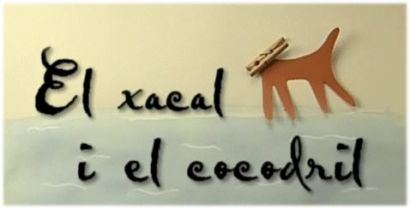
- Quan hagis acabat contesta aquestes preguntes. Si tens dubtes torna a escoltar el conte:

- On passa la història?
- Què li agradava menjar al xacal?
- Què li agradava menjar al cocodril?
- Per què el vell cocodril va atrapar la pota del xacal?
- El xacal es va posar a riure fent veure que el cocodril no havia agafat la seva pota. Què li va dir que havia queixalat?
- Quan el xacal va marxar, va dir que se n'anava a menjar
- On es va amagar el cocodril tot esperant el xacal?
- Per què el xacal va pensar que el cocodril estava amagat sota les figues?
- Quan el xacal va arribar a casa seva, què va veure que el va fer sospitar?
- Qui va parlar des de l'interior de la casa dient “Hola, xacalet, com estàs?”
- Què va anar a buscar el xacal?
- Per què va fer un bon foc?
- Com estava el cocodril quan va sortir arrossegant-se?
- Després d'això què va decidir el cocodril?

- T'has fixat com eren les il·lustracions que acompanyaven el conte? Explica com ho hauries fet tu per il·lustrar-lo:

- Per acabar pots anar al Taller de dibuix de contes i provar de fer una il·lustració. Clica sobre la imatge:


